МІНІСТЕРСТВО ОСВІТИ І НАУКИ УКРАЇНИ

Національний університет “Львівська політехніка”
Інститут комп'ютерних наук та інформаційних технологій
Кафедра систем автоматизованого проектування



Звіт
до лабораторної роботи № 3
з курсу
«Організація баз даних та знань»
на тему: “Написання SQL-сценаріїв для створення БД”

Виконав:
ст. гр. ПП-24
Кобрак Ярослав
Прийняла:
Спас Н.Я.

ЛЬВІВ – 2026
Мета: навчитися створювати базу даних у MySQL Workbench: писати SQL-сценарії створення БД і таблиць, задавати первинні та зовнішні ключі, наповнювати таблиці даними та генерувати EER-модель БД.
Завдання 1. Створення БД для предметної області «Спортивний клуб»
Базу даних створено для предметної області, обраної в лабораторній роботі № 1, — «Робота спортивного клубу». БД має назву sport_club і кодування utf8mb4, щоб коректно зберігати український текст. На початку сценарію стоїть DROP DATABASE IF EXISTS: так сценарій можна запускати повторно й щоразу отримувати «чисту» БД. Команда USE робить БД активною для подальших операторів.
1.1. Сценарій створення БД sport_club
-- 1.1. Видаляємо БД, якщо вона вже існує (для повторного запуску скрипта)
DROP DATABASE IF EXISTS sport_club;

-- 1.2. Створюємо БД з кодуванням utf8mb4 (коректне збереження українського тексту)
CREATE DATABASE IF NOT EXISTS sport_club
CHARACTER SET utf8mb4
COLLATE utf8mb4_0900_ai_ci;

-- 1.3. Робимо БД активною
USE sport_club;

-- 1.4. Перевірка: БД з'явилась у списку
SHOW DATABASES LIKE 'sport_club';

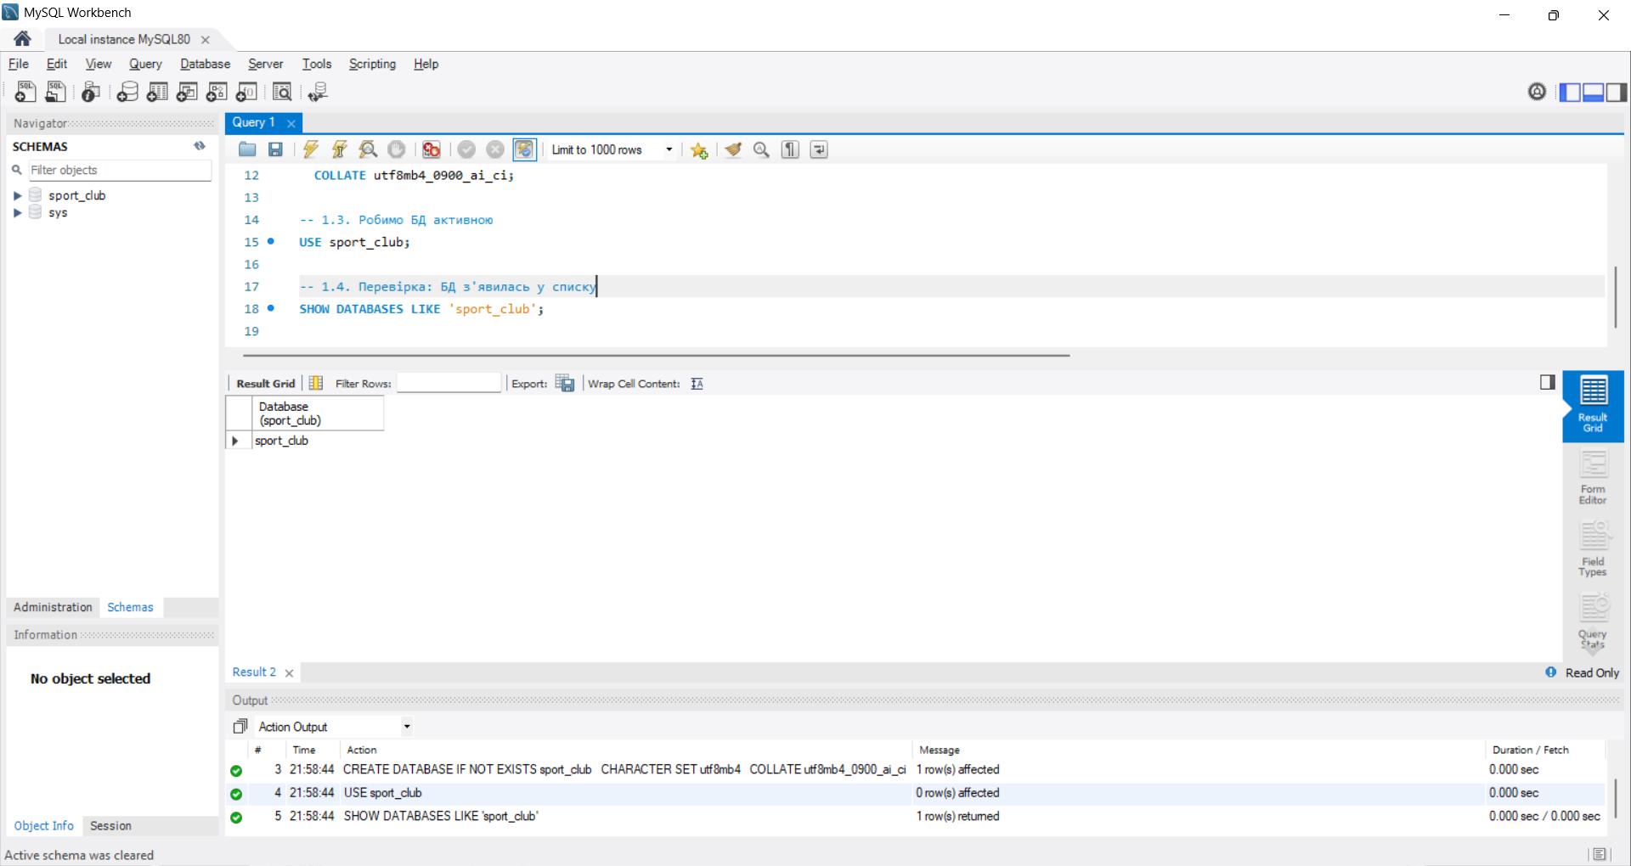
Рис. 1. Сценарій створення БД sport_club та результат його виконання (вкладка Output)
Результат: БД sport_club створено, вона з’явилась у списку SCHEMAS у навігаторі Workbench.
Завдання 2. Створення таблиць БД та визначення ключових полів
Таблиці створено відповідно до фізичної моделі, побудованої в DbDesigner у лабораторній роботі № 2. Первинний ключ кожної таблиці — цілочисельне поле з атрибутом AUTO_INCREMENT. Зв’язки між таблицями задано обмеженнями FOREIGN KEY ... REFERENCES. Таблиці створюються в такому порядку, щоб таблиця, на яку посилається зовнішній ключ, на момент створення вже існувала.
Окремим блоком через ALTER TABLE додано обмеження цілісності: CHECK для площі, місткості, часу та вартості й UNIQUE для номера телефону відвідувача. Склад стовпців і зв’язки при цьому не змінюються, тож модель залишається ідентичною моделі з ЛР2.
2.1. Сценарій створення таблиць та ключів
USE sport_club;

-- 2.1. Зал
CREATE TABLE hall (
id_hall INT AUTO_INCREMENT PRIMARY KEY,
name VARCHAR(50) NOT NULL,
area FLOAT NOT NULL,
max_capacity INT NOT NULL
);

-- 2.2. Графік роботи залу
CREATE TABLE hall_schedule (
id_schedule INT AUTO_INCREMENT PRIMARY KEY,
id_hall INT NOT NULL,
day_of_week VARCHAR(15) NOT NULL,
open_time TIME NOT NULL,
close_time TIME NOT NULL,
FOREIGN KEY (id_hall) REFERENCES hall(id_hall)
);

-- 2.3. Відвідувач
CREATE TABLE visitor (
id_visitor INT AUTO_INCREMENT PRIMARY KEY,
initials VARCHAR(50) NOT NULL,
phone VARCHAR(20) NOT NULL,
reg_date DATE NOT NULL
);

-- 2.4. Журнал відвідувань
CREATE TABLE visit_log (
id_visit INT AUTO_INCREMENT PRIMARY KEY,
id_visitor INT NOT NULL,
id_hall INT NOT NULL,
visit_date DATE NOT NULL,
time_in TIME NOT NULL,
time_out TIME NOT NULL,
FOREIGN KEY (id_visitor) REFERENCES visitor(id_visitor),
FOREIGN KEY (id_hall) REFERENCES hall(id_hall)
);

-- 2.5. Працівник
CREATE TABLE employee (
id_employee INT AUTO_INCREMENT PRIMARY KEY,
initials VARCHAR(50) NOT NULL,
position VARCHAR(50) NOT NULL,
experience_years INT NOT NULL,
experience VARCHAR(255) NOT NULL
);

-- 2.6. Зміна працівника
CREATE TABLE employee_shift (
id_shift INT AUTO_INCREMENT PRIMARY KEY,
id_employee INT NOT NULL,
id_hall INT NOT NULL,
shift_date DATE NOT NULL,
start_time TIME NOT NULL,
end_time TIME NOT NULL,
FOREIGN KEY (id_employee) REFERENCES employee(id_employee),
FOREIGN KEY (id_hall) REFERENCES hall(id_hall)
);

-- 2.7. Категорія знаряддя
CREATE TABLE equipment_category (
id_category INT AUTO_INCREMENT PRIMARY KEY,
name_category VARCHAR(50) NOT NULL,
service_life INT NOT NULL
);

-- 2.8. Знаряддя
CREATE TABLE equipment (
id_equipment INT AUTO_INCREMENT PRIMARY KEY,
name VARCHAR(50) NOT NULL,
id_category INT NOT NULL,
id_hall INT NOT NULL,
state VARCHAR(30) NOT NULL,
FOREIGN KEY (id_category) REFERENCES equipment_category(id_category),
FOREIGN KEY (id_hall) REFERENCES hall(id_hall)
);

-- 2.9. Ремонт знаряддя
CREATE TABLE equipment_repair (
id_repair INT AUTO_INCREMENT PRIMARY KEY,
id_equipment INT NOT NULL,
id_employee INT NOT NULL,
breakdown_date DATE NOT NULL,
repair_cost FLOAT NOT NULL,
FOREIGN KEY (id_equipment) REFERENCES equipment(id_equipment),
FOREIGN KEY (id_employee) REFERENCES employee(id_employee)
);

-- 2.10. Додаткові обмеження цілісності (ALTER TABLE).
-- Структура таблиць (стовпці та зв'язки) не змінюється, лише додаються
-- правила, які не дозволять внести некоректні дані.
ALTER TABLE hall
ADD CONSTRAINT chk_hall_area CHECK (area > 0),
ADD CONSTRAINT chk_hall_capacity CHECK (max_capacity > 0);

ALTER TABLE hall_schedule
ADD CONSTRAINT chk_schedule_time CHECK (close_time > open_time);

ALTER TABLE visitor
ADD CONSTRAINT uq_visitor_phone UNIQUE (phone);

ALTER TABLE visit_log
ADD CONSTRAINT chk_visit_time CHECK (time_out > time_in);

ALTER TABLE employee
ADD CONSTRAINT chk_employee_exp CHECK (experience_years >= 0);

ALTER TABLE employee_shift
ADD CONSTRAINT chk_shift_time CHECK (end_time > start_time);

ALTER TABLE equipment_category
ADD CONSTRAINT chk_category_life CHECK (service_life > 0);

ALTER TABLE equipment_repair
ADD CONSTRAINT chk_repair_cost CHECK (repair_cost >= 0);

-- 2.11. Перевірка: перелік таблиць та структура однієї з них
SHOW TABLES;
DESCRIBE visit_log;

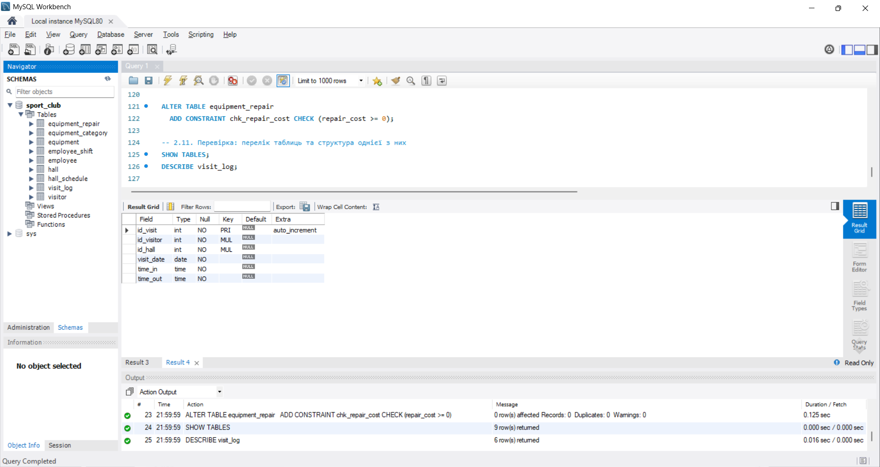
Рис. 2. Сценарій створення таблиць і результат виконання (SHOW TABLES, DESCRIBE visit_log)
Результат: створено 9 таблиць. У DESCRIBE visit_log видно первинний ключ id_visit (PRI) та поля зовнішніх ключів id_visitor і id_hall (MUL — для них автоматично створено індекси).
Завдання 3. Наповнення таблиць БД даними
Таблиці наповнено багаторядковими операторами INSERT INTO ... VALUES. Спочатку заповнюються довідкові таблиці (hall, visitor, employee, equipment_category), потім таблиці, які посилаються на них. Інакше спрацює обмеження зовнішнього ключа. У кожній таблиці не менше 10 записів.
Частину даних навмисно підібрано під запити наступних лабораторних робіт: зал «Зал реабілітації» ще не має графіка, знарядь і відвідувань, двоє відвідувачів зареєструвались, але жодного разу не приходили, а менеджер не має робочих змін. Це потрібно для демонстрації OUTER JOIN, IS NULL та NOT EXISTS.
3.1. Сценарій наповнення таблиць даними
USE sport_club;

-- 3.1. Зали (11 записів; зал №11 новий — ще без графіка, знарядь і відвідувань)
INSERT INTO hall (name, area, max_capacity) VALUES
('Тренажерний зал', 320.5, 60),
('Кардіозал', 180.0, 35),
('Зал кросфіту', 210.0, 30),
('Зал йоги', 120.0, 25),
('Басейн', 450.0, 40),
('Зал боксу', 150.0, 20),
('Зал єдиноборств', 200.0, 30),
('Ігровий зал', 540.0, 50),
('Зал аеробіки', 160.0, 30),
('Зал сквошу', 65.0, 4),
('Зал реабілітації', 90.0, 10);

-- 3.2. Графік роботи залів (20 записів)
INSERT INTO hall_schedule (id_hall, day_of_week, open_time, close_time) VALUES
(1, 'Понеділок', '07:00', '22:00'),
(1, 'Субота', '09:00', '20:00'),
(2, 'Понеділок', '07:00', '22:00'),
(2, 'Неділя', '10:00', '18:00'),
(3, 'Вівторок', '08:00', '21:00'),
(3, 'Четвер', '08:00', '21:00'),
(4, 'Середа', '08:00', '20:00'),
(4, 'П''ятниця', '08:00', '20:00'),
(5, 'Понеділок', '06:30', '21:30'),
(5, 'Субота', '08:00', '19:00'),
(6, 'Вівторок', '10:00', '21:00'),
(6, 'Четвер', '10:00', '21:00'),
(7, 'Середа', '10:00', '21:00'),
(7, 'Субота', '11:00', '17:00'),
(8, 'П''ятниця', '09:00', '22:00'),
(8, 'Неділя', '10:00', '20:00'),
(9, 'Понеділок', '09:00', '21:00'),
(9, 'Середа', '09:00', '21:00'),
(10, 'Вівторок', '08:00', '22:00'),
(10, 'Неділя', '10:00', '18:00');

-- 3.3. Відвідувачі (16 записів; двоє ще жодного разу не відвідували клуб)
INSERT INTO visitor (initials, phone, reg_date) VALUES
('Іваненко О.П.', '+380671234501', '2025-01-15'),
('Петренко М.В.', '+380501234502', '2025-03-02'),
('Коваленко А.С.', '+380931234503', '2025-05-20'),
('Бондаренко І.Р.', '+380671234504', '2025-06-11'),
('Ткаченко Д.О.', '+380631234505', '2025-09-01'),
('Шевченко Н.Л.', '+380501234506', '2025-10-17'),
('Кравченко Ю.М.', '+380971234507', '2025-11-23'),
('Олійник С.В.', '+380671234508', '2026-01-09'),
('Мельник Т.І.', '+380931234509', '2026-02-14'),
('Савчук В.А.', '+380661234510', '2026-03-03'),
('Руденко К.Б.', '+380501234511', '2026-04-18'),
('Мороз Л.Г.', '+380671234512', '2026-05-27'),
('Лисенко П.Д.', '+380731234513', '2026-06-30'),
('Гнатюк Р.Є.', '+380991234514', '2026-07-12'),
('Захарченко Є.Ф.', '+380681234515', '2026-09-05'),
('Паламарчук О.Я.', '+380951234516', '2026-09-20');

-- 3.4. Працівники (12 записів)
INSERT INTO employee (initials, position, experience_years, experience) VALUES
('Гончаренко В.І.', 'Тренер', 8, 'Майстер спорту з важкої атлетики, персональні тренування'),
('Литвиненко О.М.', 'Тренер', 5, 'Сертифікований тренер з кросфіту (CrossFit Level 2)'),
('Кузьменко А.В.', 'Тренер', 3, 'Інструктор з йоги та пілатесу'),
('Марченко Д.С.', 'Тренер', 12, 'Кандидат у майстри спорту з боксу, тренування груп'),
('Поліщук І.О.', 'Тренер', 1, 'Випускник ЛДУФК, групові програми аеробіки'),
('Кириленко С.П.', 'Інструктор з плавання', 7, 'Інструктор з плавання для дітей та дорослих'),
('Сидоренко Н.В.', 'Адміністратор', 4, 'Реєстрація клієнтів, продаж абонементів'),
('Білик Ю.А.', 'Адміністратор', 2, 'Робота з клієнтами, ведення розкладу'),
('Юрченко М.Г.', 'Технік', 10, 'Обслуговування та ремонт тренажерів'),
('Демченко Р.І.', 'Технік', 6, 'Ремонт кардіообладнання, електроніка'),
('Нестеренко Л.К.', 'Прибиральник', 3, 'Прибирання залів та роздягалень'),
('Семенюк Г.Т.', 'Менеджер', 15, 'Керівництво клубом, закупівля обладнання');

-- 3.5. Зміни працівників (20 записів)
INSERT INTO employee_shift (id_employee, id_hall, shift_date, start_time, end_time) VALUES
(1, 1, '2026-09-14', '07:00', '15:00'),
(1, 1, '2026-09-16', '14:00', '22:00'),
(2, 3, '2026-09-15', '08:00', '16:00'),
(2, 3, '2026-09-17', '13:00', '21:00'),
(3, 4, '2026-09-16', '08:00', '14:00'),
(3, 4, '2026-09-18', '14:00', '20:00'),
(4, 6, '2026-09-15', '10:00', '18:00'),
(4, 7, '2026-09-16', '13:00', '21:00'),
(5, 9, '2026-09-14', '09:00', '15:00'),
(5, 9, '2026-09-16', '15:00', '21:00'),
(6, 5, '2026-09-14', '06:30', '14:30'),
(6, 5, '2026-09-19', '08:00', '16:00'),
(7, 1, '2026-09-14', '07:00', '15:00'),
(8, 2, '2026-09-15', '14:00', '22:00'),
(9, 1, '2026-09-17', '09:00', '17:00'),
(9, 2, '2026-09-18', '09:00', '17:00'),
(10, 2, '2026-09-19', '10:00', '18:00'),
(11, 8, '2026-09-18', '09:00', '17:00'),
(11, 5, '2026-09-20', '08:00', '16:00'),
(1, 8, '2026-09-20', '10:00', '18:00');

-- 3.6. Категорії знарядь (10 записів; service_life — нормативний термін служби, років)
INSERT INTO equipment_category (name_category, service_life) VALUES
('Силові тренажери', 10),
('Кардіотренажери', 7),
('Вільні ваги', 15),
('Боксерське обладнання', 5),
('Мати та килимки', 3),
('М''ячі', 2),
('Обладнання басейну', 8),
('Функціональний тренінг', 6),
('Ракетки та інвентар сквошу', 3),
('Аксесуари для йоги', 4);

-- 3.7. Знаряддя (22 записи)
INSERT INTO equipment (name, id_category, id_hall, state) VALUES
('Жим ногами Technogym', 1, 1, 'Справне'),
('Кросовер Matrix', 1, 1, 'Справне'),
('Тренажер Смітта', 1, 1, 'Потребує ремонту'),
('Штанга олімпійська 20 кг', 3, 1, 'Справне'),
('Гантелі 2-40 кг (набір)', 3, 1, 'Справне'),
('Бігова доріжка Life Fitness', 2, 2, 'На ремонті'),
('Бігова доріжка Matrix T50', 2, 2, 'Справне'),
('Велотренажер Kettler', 2, 2, 'Справне'),
('Еліптичний тренажер Precor', 2, 2, 'Потребує ремонту'),
('Гребний тренажер Concept2', 8, 3, 'Справне'),
('Гирі 8-32 кг (набір)', 3, 3, 'Справне'),
('Килимки для йоги (20 шт.)', 10, 4, 'Справне'),
('Блоки та ремені для йоги', 10, 4, 'Списане'),
('Доріжки-розділювачі', 7, 5, 'Справне'),
('Дошки для плавання (30 шт.)', 7, 5, 'Справне'),
('Боксерська груша 50 кг', 4, 6, 'Потребує ремонту'),
('Ринг боксерський', 4, 6, 'Справне'),
('Татамі (40 м2)', 5, 7, 'Справне'),
('Баскетбольні м''ячі (10 шт.)',6, 8, 'Справне'),
('Волейбольна сітка', 8, 8, 'Списане'),
('Степ-платформи (15 шт.)', 8, 9, 'Справне'),
('Ракетки для сквошу (8 шт.)', 9,10, 'Справне');

-- 3.8. Ремонти знарядь (12 записів)
INSERT INTO equipment_repair (id_equipment, id_employee, breakdown_date, repair_cost) VALUES
(3, 9, '2026-02-10', 1850.00),
(6, 10, '2026-03-05', 4200.00),
(9, 10, '2026-03-22', 2300.50),
(16, 9, '2026-04-14', 950.00),
(1, 9, '2026-05-08', 3100.00),
(6, 10, '2026-06-19', 5600.00),
(2, 9, '2026-07-01', 1200.00),
(10, 9, '2026-07-25', 780.00),
(3, 9, '2026-08-11', 2650.00),
(7, 10, '2026-08-30', 640.00),
(16, 9, '2026-09-12', 1100.00),
(6, 10, '2026-09-21', 7300.00);

-- 3.9. Журнал відвідувань (36 записів)
INSERT INTO visit_log (id_visitor, id_hall, visit_date, time_in, time_out) VALUES
(1, 1, '2026-08-03', '07:30', '09:00'),
(1, 2, '2026-08-10', '18:00', '19:00'),
(1, 1, '2026-08-17', '07:15', '08:45'),
(1, 1, '2026-09-07', '07:20', '09:10'),
(1, 5, '2026-09-14', '19:00', '20:00'),
(2, 4, '2026-08-05', '09:00', '10:30'),
(2, 4, '2026-08-19', '09:00', '10:30'),
(2, 9, '2026-09-02', '18:30', '19:30'),
(3, 3, '2026-08-04', '18:00', '19:30'),
(3, 3, '2026-08-11', '18:00', '19:15'),
(3, 1, '2026-08-25', '17:45', '19:45'),
(3, 3, '2026-09-15', '18:00', '19:30'),
(4, 5, '2026-08-03', '06:45', '07:45'),
(4, 5, '2026-08-24', '06:40', '07:50'),
(4, 2, '2026-09-21', '07:00', '08:00'),
(5, 6, '2026-08-06', '17:00', '18:30'),
(5, 6, '2026-08-20', '17:00', '18:45'),
(5, 7, '2026-09-09', '18:00', '19:30'),
(6, 4, '2026-08-12', '10:00', '11:15'),
(6, 9, '2026-08-26', '19:00', '20:00'),
(7, 8, '2026-08-07', '19:00', '21:00'),
(7, 8, '2026-08-28', '19:00', '21:00'),
(8, 1, '2026-08-13', '12:00', '13:30'),
(8, 2, '2026-08-27', '12:00', '12:50'),
(8, 1, '2026-09-10', '12:10', '13:40'),
(9, 10,'2026-08-18', '20:00', '21:00'),
(9, 10,'2026-09-15', '20:00', '21:00'),
(10, 5, '2026-08-15', '09:00', '10:00'),
(10, 1, '2026-09-12', '10:00', '11:45'),
(11, 3, '2026-08-21', '08:30', '09:30'),
(11, 1, '2026-09-18', '08:00', '09:40'),
(12, 9, '2026-09-01', '18:00', '19:00'),
(13, 1, '2026-09-05', '16:00', '18:00'),
(13, 6, '2026-09-19', '17:30', '19:00'),
(14, 2, '2026-09-20', '11:00', '12:00'),
(14, 7, '2026-09-23', '18:30', '20:00');

-- 3.10. Перевірка: кількість записів у кожній таблиці
SELECT 'hall' AS table_name, COUNT(*) AS row_count FROM hall
UNION ALL SELECT 'hall_schedule', COUNT(*) FROM hall_schedule
UNION ALL SELECT 'visitor', COUNT(*) FROM visitor
UNION ALL SELECT 'visit_log', COUNT(*) FROM visit_log
UNION ALL SELECT 'employee', COUNT(*) FROM employee
UNION ALL SELECT 'employee_shift', COUNT(*) FROM employee_shift
UNION ALL SELECT 'equipment_category', COUNT(*) FROM equipment_category
UNION ALL SELECT 'equipment', COUNT(*) FROM equipment
UNION ALL SELECT 'equipment_repair', COUNT(*) FROM equipment_repair;

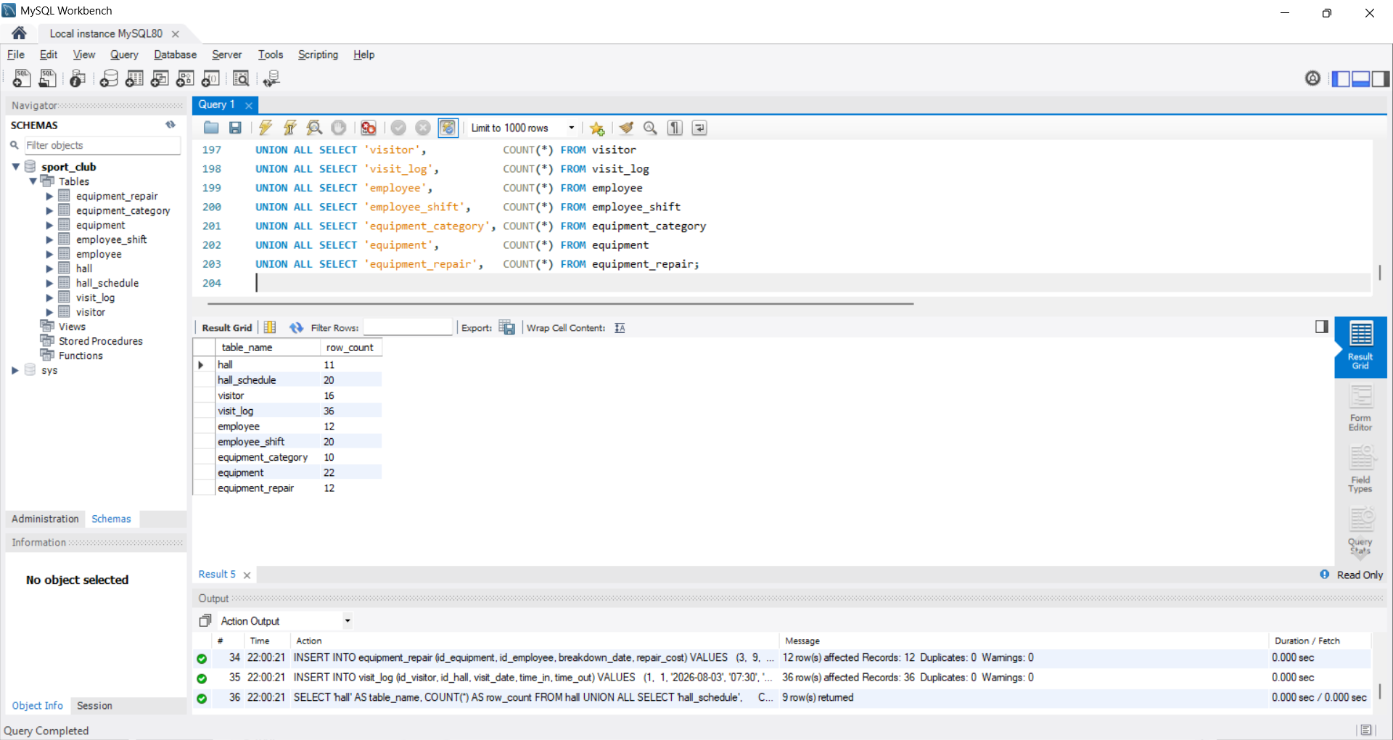
Рис. 3. Сценарій наповнення даними та результат перевірки кількості записів
Кількість записів у таблицях після наповнення наведено в табл. 1.
Таблиця 1. Кількість записів у таблицях БД sport_club
Таблиця | Зміст | Записів
hall | зали клубу | 11
hall_schedule | графік роботи залів | 20
visitor | відвідувачі | 16
visit_log | журнал відвідувань | 36
employee | працівники | 12
employee_shift | робочі зміни працівників | 20
equipment_category | категорії знарядь | 10
equipment | спортивне знаряддя | 22
equipment_repair | ремонти знарядь | 12

Завдання 4. Генерація EER-моделі БД та порівняння з моделлю DbDesigner
EER-модель згенеровано засобами MySQL Workbench зі створеної БД (зворотне проєктування):
1) меню Database → Reverse Engineer… (Ctrl+R);
2) обрати з’єднання Local instance та ввести пароль користувача root, Next;
3) у списку схем позначити sport_club, Next → Execute;
4) залишити позначку «Place imported objects on a diagram», Execute → Next → Finish.
Workbench відкриває EER-діаграму, побудовану за структурою створених таблиць.
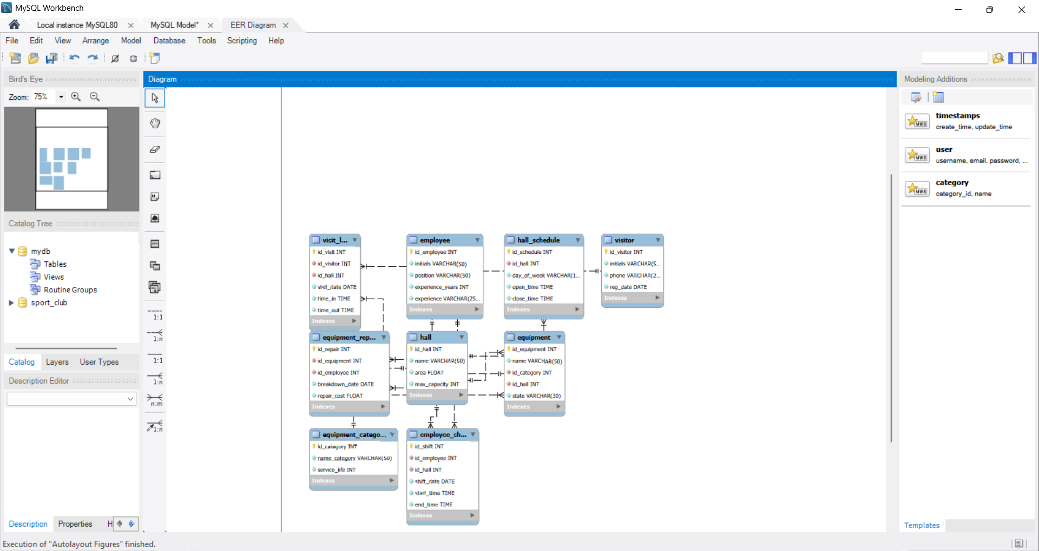
Рис. 4. EER-модель БД sport_club, згенерована в MySQL Workbench
Порівняння з моделлю з ЛР2 (DbDesigner) наведено в табл. 2. В обох моделях однакові 9 таблиць, склад атрибутів і типи даних, а також 9 зв’язків «один-до-багатьох».
Таблиця 2. Зв’язки між таблицями в EER-моделі та моделі DbDesigner
Зв’язок (батьківська → дочірня) | Зовнішній ключ | Тип | Збіг з ЛР2
hall → hall_schedule | id_hall | 1:N | так
hall → visit_log | id_hall | 1:N | так
visitor → visit_log | id_visitor | 1:N | так
hall → employee_shift | id_hall | 1:N | так
employee → employee_shift | id_employee | 1:N | так
hall → equipment | id_hall | 1:N | так
equipment_category → equipment | id_category | 1:N | так
equipment → equipment_repair | id_equipment | 1:N | так
employee → equipment_repair | id_employee | 1:N | так

Висновки
У лабораторній роботі засобами SQL у MySQL Workbench створено базу даних sport_club для предметної області «Спортивний клуб». Сценарій створення БД можна запускати повторно: DROP DATABASE IF EXISTS та CREATE DATABASE IF NOT EXISTS щоразу дають однаковий результат.
Створено 9 таблиць із первинними ключами AUTO_INCREMENT і 9 зовнішніми ключами. За допомогою ALTER TABLE додано обмеження CHECK та UNIQUE, тож СКБД сама не дає внести некоректні дані (від’ємну площу, час виходу раніше за час входу, повторний номер телефону).
Таблиці наповнено тестовими даними: від 10 до 36 записів у кожній. EER-модель, згенерована Workbench, повністю збігається з фізичною моделлю, побудованою в DbDesigner у ЛР2. Отже, SQL-сценарії реалізують спроєктовану структуру БД без відхилень.

